|  |  |  |
| --- | --- | --- |
|  | **Instituto Politécnico Nacional**  Escuela Superior de Cómputo |  |
|  | Desarrollo de Sistemas Distribuidos |  |
|  | Prof. **Benjamín Cruz Torres** |  |

**Práctica No. 1  
Cuatro Relojes Independientes**

Grupo: 4CV{Num. Grupo}

|  |  |
| --- | --- |
|  | Equipo: {Num Equipo} |
| Integrantes: |  |
|  |  |
|  |  |
|  |  |

*Fecha:{Fecha de realización}*

# Práctica 1: Cuatro Relojes Independientes

Objetivo de la Práctica Que el alumno comprenda las ventajas de la programación concurrente en una computadora a través del uso de hilos (threads).

## Actividades

Desarrollar una vista con cuatro relojes digitales independientes de acuerdo a los siguientes requerimientos

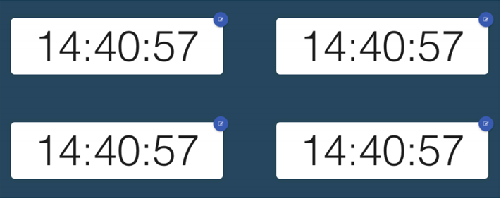

Figura 1. Cuatro relojes independientes

## Requerimientos funcionales

* Los cuatro relojes están en la misma interfaz (ventana).
* Los cuatro relojes funcionan de forma independiente.
* El usuario puede modificar la hora y los minutos de cada reloj.
* Inicialmente el segundero cambia cada segundo.
* El formato de hora es de 24 hrs.

## Requerimientos no funcionales

* Al pulsar el botón de modificar, el reloj correspondiente se detendrá.
* El modificar un reloj no afecta el funcionamiento de los otros tres.
* Al inicio uno de los relojes tendrá la hora local y los otros tres tendrán horas diferentes elegidas al azar.
* Se deberá poder cambiar la velocidad de actualización del segundero.

# Introducción

{Agrega una breve introducción sobre el tema a tratar}

# Análisis

{Indica aquí la fase de análisis de tu proyecto}

# Diseño

{Indica aquí la fase de diseño de tu proyecto}  
{Incluye los diagramas correspondientes}

# Desarrollo de la práctica

{Indica los pasos que usaste para resolver la práctica}

{Incluye capturas de pantalla de la aplicación}

# Pruebas

{Incluye las pruebas realizadas}

{No incluir código}

# Conclusiones

{Indique una breve conclusión sobre la práctica realizada}

# Bibliografía

{Incluye las referencias bibliográficas utilizadas}

# Consideraciones finales

Descarga el documento antes de llenarlo.

Este documento se debe llenar en equipo, aunque la práctica la deben hacer TODOS los integrantes del mismo.

Después de llenar el documento, guárdalo como PDF y envíalo a través del tema correspondiente en la plataforma *edmodo*.

Solamente lo tiene que subir un integrante del equipo, pero incluyan todos los nombres en la portada.

Queda estrictamente prohibido cualquier tipo de plagio a otros equipos o grupos de este semestre o anteriores.